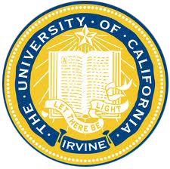
加利福尼亚大学欧文分校专业研习发展项目

加利福尼亚大学欧文分校 简介 University of California Irvine

加利福尼亚大学欧文分校（University of California,Irvine缩写UCI）建于1965年，属于加州大学系统 (University of California) 在60年代新建三所分校之一。学校位于南加州，优良的地理位置，极佳的学习生活环境，以及橘郡大量高科技企业的支持，使该校成为系统中成长最快的分校。
1995年，加利福尼亚大学欧文分校成为世界上第一所拥有教职人员在同一年但两个不同领域获得诺贝尔奖的大学，这两位诺贝尔奖得主是已故物理学家弗雷德里克•赖恩斯博士（Dr. Frederick Reines）和化学家谢伍德•洛兰德博士 （Dr. F. Sherwood Rowland）。
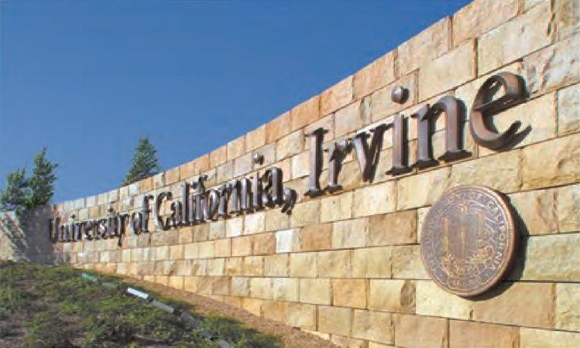

项目简介
学生通过项目，进入 “加利福尼亚大学欧文分校” 进行为期2周（15天）的学习和生活。设置20个学时的专业课程，师从专业知名教授，在学术气息浓厚的教学氛围下热烈讨论和自由思辨。学习期间，持有 “加利福尼亚大学欧文分校” 学生ID，享有与海外名校学生同等的待遇。课堂之余，大学设施包括用餐、图书馆、体育健身、兴趣社团、比赛表演、专题研讨会等丰富多彩的校内活动均可免费参加。住宿环境良好的学生公寓，可与校内及其他国际学生深度沟通交流。
课程结束，学生收获加利福尼亚大学欧文分校认证证书，享有海外名校申请指导及个人发展规划。
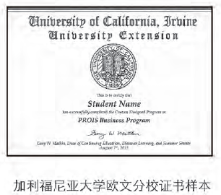

对应中国大学专业
经济学、国际贸易、MBA、金融、会计、统计等商科类相关专业

执行院系
Paul Merge School of Business 商学院

教授简介

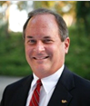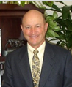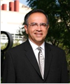
Charlie Baecker Lisa Barron Richard Chandler Imran Currim
备注：授课教授根据实际情况可能有所调整，详情以最终行程单为准。

核心专业课程 | 课外活动
美国商业发展 U.S. Business Trends | Social with UCL students
商业领导力 Business Leadership | Scavenger Hunt
创新意识 Innovation | Newport Beach
企业家创业 Entrepreneurship | Dolby Theatre
商业项目管理 Project Management | Work of Fame
高效团队建设 Building Effective Teams | Disneyland
风险管理 Risk Management | Universal Studio
社会媒体市场 Social Media Marketing | University of California Los Angeles
营销战略 Sales Strategies | California Institute of Technology
客户关系管理 Customer Relationship Management | Fashion Island（Optional）
职业规划与发展Career Development | Santa Monica beach/3rd Street
学业成功要领 Road to Success | South Coast Plaza

企业参访

伟门营销顾问公司 Wunderman
伟门公司隶属于世界上最大的传播公司WPP集团，于1958年创立。在全球6大洲80个国家的162个城市设立了超过550个分公司，拥有多于4000名员工。伟门是全球最大的、最有经验的以客户为核心的整合营销方案管理公司，同时也是全球三大顾客关系行销公司之一。
企业家杂志Entrepreneurship Magazine
企业家杂志主要内容有深度商业分析，经理人实践建议及特别观点等，同样也因各种年度排名而在行业中广为人知，如“发展最快的100家企业”等。
美国联邦储备局旧金山总部Federal Reserve System
美国联邦储备局（简称FED）是世界上发行量最大的货币——美元的发行机构，负责履行美国中央银行的职责。美国联邦储备局为美国最高货币政策主管机关，负责保管商业银行准备金、对商业银行贷款及发行联邦储备券。FED共分三层组织，最高为理事会，其下是12个联邦储备银行和各储备银行的会员银行。
英特尔博物馆Intel Museum
英特尔博物馆位于英特尔总部所在地——加州圣克拉拉市，展览包括英特尔最新产品，英特尔发展史以及半导体科技。博物馆建于19世纪80年代早期，1992年对公众开放，1999年扩建至原址三倍。在这里不但可以纵观英特尔几十年的发展历程，更可以看到英特尔公司最新开发的产品，感受科技的力量。
备注：企业参访会根据实际情况可能有所调整，详情以最终行程单为准。

名校探访

加州大学洛杉矶分校 University of California Los Angeles
加州理工学院 California Institute of Technology

加利福尼亚大学欧文分校 商科 参考行程

 | 上午Morning | 下午Afternoon | 住宿Stay
D1 | 飞抵洛杉矶LAX，驱车前往加州大学欧文分校，办理入住，调整时差 |  | 三星酒店/学生公寓
D2 | 开学仪式，校园参观，欢迎午餐与UCI学生互动 |  | 三星酒店/学生公寓
D3 | 美国商业发展  U.S. Business Trends | 商业领导力  Business Leadership | 三星酒店/学生公寓
D4 | 领导力个性训练  Leadership Assessment | 企业家创业  Entrepreneurship | 三星酒店/学生公寓
D5 | 社会媒体市场  Social Media Marketing | 名企参访  Company Visit | 三星酒店/学生公寓
D6 | 洛杉矶人文参访LA Downtown City Tour (Dolby Theatre/Walk of Fame/Santa Monica Beach) |  | 三星酒店/学生公寓
D7 | 迪斯尼乐园Disneyland |  | 三星酒店/学生公寓
D8 | 项目管理  Project Management | 风险管理  Risk Management | 三星酒店/学生公寓
D9 | 销售策略  Sales Strategies | 客户关系管理  Customer Relationship Management | 三星酒店/学生公寓
D10 | 嘉宾演讲  Guest Speaker | 名企参访  Company Visit | 三星酒店/学生公寓
D11 | 学业成功要领  Road to Success | 告别午餐及结业典礼  Farewell Lunch & Awards Ceremony | 三星酒店/学生公寓
D12 | 环球影城 Universal Studio |  | 三星酒店/学生公寓
D13 | 纽波特海滩Newport Beach，南海岸购物中心South Coast Plaza |  | 三星酒店/学生公寓
D14 | 收拾行囊，前往机场 |  | 三星酒店/学生公寓
D15 | 抵京

